### 赵安宁 的“题不二错”2024年12月30日

### 1、题库编号：20232122L1

　(2023·江苏省如皋中学高二月考)如图所示，弹簧振子在*A*、*B*间做简谐运动，*O*为平衡位置，*A*、*B*间距离是20 cm，小球经过*A*点时开始计时，经过2 s首次到达*B*点，则(　　)

A．振动周期为2 s，振幅是10 cm

B．从*O*→*B*→*O*小球做了一次全振动

C．从*O*开始经过3 s，小球处在平衡位置

D．从*B*开始经过6 s，小球通过的路程是60 cm

### 2、题库编号：20232111L1

　(多选)(2023·天津市第二中学月考)关于动量的变化量，下列说法中正确的是(　　)

A．物体的速度大小不变时，动量的变化量Δ*p*为零

B．物体做平抛运动时，动量的变化量一定不为零

C．做直线运动的物体速度减小时，动量的变化量Δ*p*的方向与运动方向相反

D．做直线运动的物体速度增大时，动量的变化量Δ*p*的方向与运动方向相同

### 3、题库编号：20232133L1

　(多选)以下关于波的认识，正确的是(　　)

A．水波从深水区传到浅水区改变传播方向的现象，是波的折射现象

B．潜艇利用声呐探测周围物体的分布情况，用的是波的反射原理

C．隐形飞机怪异的外形及表面涂特殊隐形物质，是为了减少波的反射，从而达到了隐形的目的

D．雷达的工作原理是利用波的折射

### 4、题库编号：20232144L1

　(2023·岳阳市高二期末)如图甲，在进行“用双缝干涉测量光的波长”的实验中，将双缝干涉实验仪器按照要求安装在光具座上。然后接通电源使光源正常发光，在目镜中可以观察到清晰的干涉条纹。

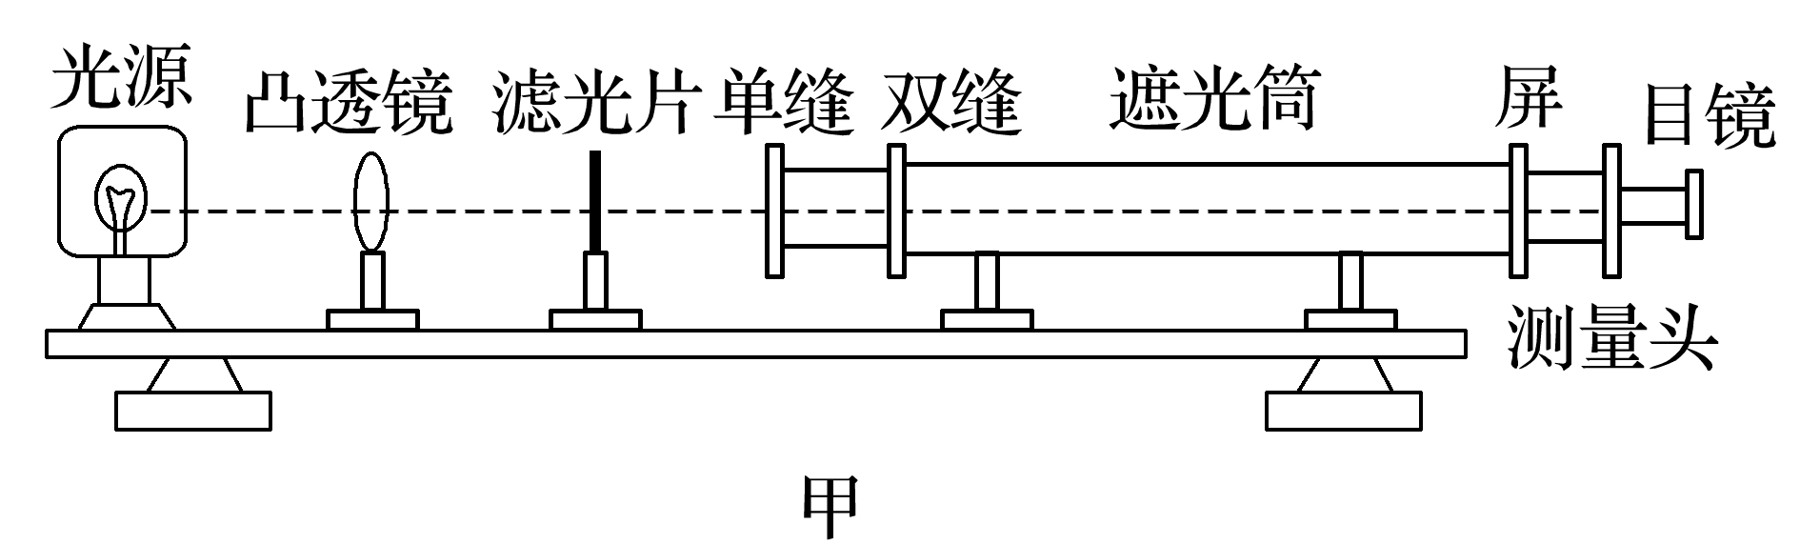

(1)下列说法正确的是________。

A．若取下滤光片，屏上将出现彩色的干涉条纹

B．为了减小测量误差，可用测量头测出*n*条亮条纹间的距离*a*，求出相邻两条亮条纹间距Δ*x*＝

C．测量某条干涉亮条纹位置时，应使分划板中心刻线与该亮条纹的中心对齐

D．调节光源高度使光束沿遮光筒轴线照在屏中心时，应放上单缝和双缝



(3)用20分度的游标卡尺测量双缝间距如图乙所示，双缝间距*d*＝______mm。

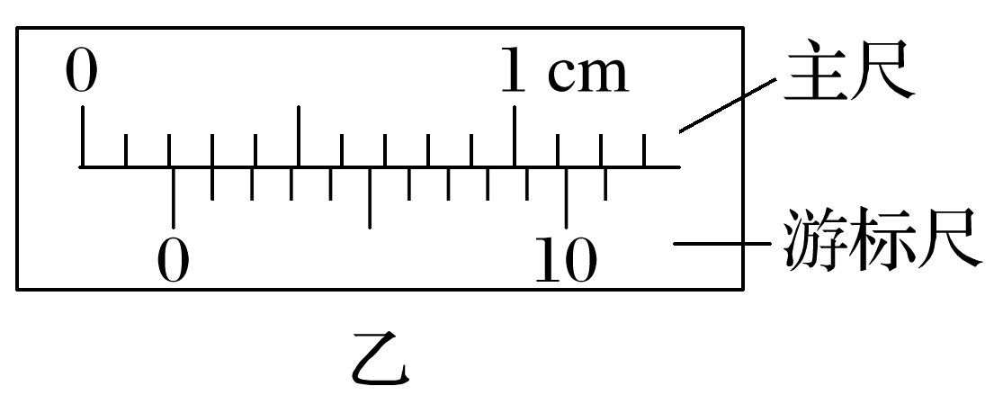

(4)图丙为实验得到的干涉条纹，用测量头测出了第1条和第6条亮条纹中心间的距离为Δ*x*，已知双缝到光屏的距离为*l*，则所测单色光波长的计算式为*λ*＝____(用题中所给的字母表示)。

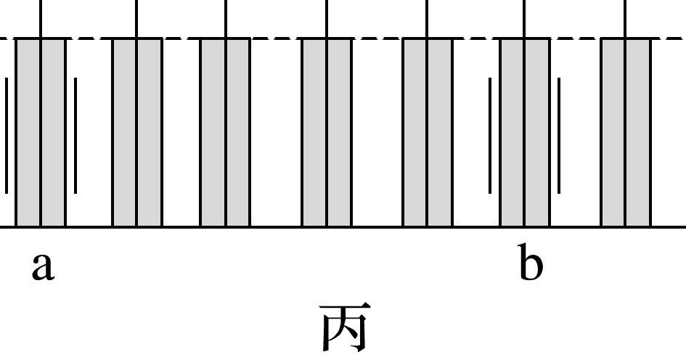

### 5、题库编号：2023214Z7L1

　很多公园的水池底部都装有彩灯，当一细束由红、蓝两色组成的灯光，从水中斜射向空气时，关于光在水面可能发生的反射和折射现象，下列光路图中正确的是(　　)

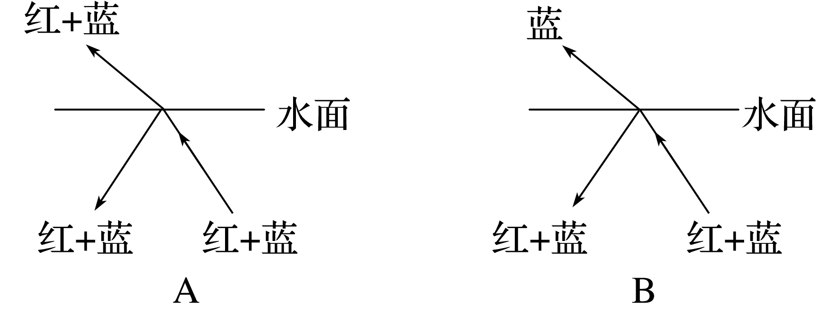

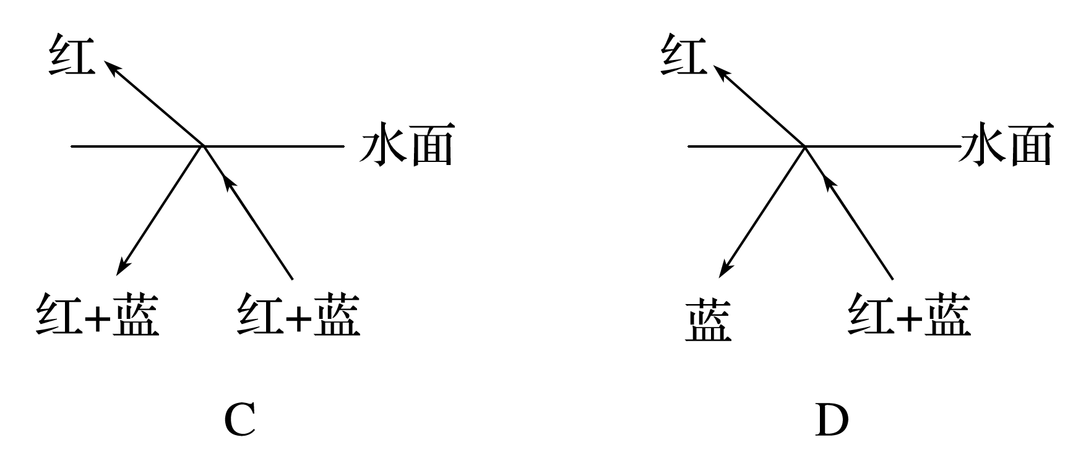

### 6、题库编号：2023214Z7L4

　(2023·杭州市第二中学高二期中)如图是内径为*R*、外径为2*R*的空心玻璃圆柱体横截面图，玻璃的折射率为*n*＝，圆柱体空心部分为空气，在横截面内，两束单色平行光*a*、*b*射向圆柱体，*a*光的折射光线在圆柱体内表面恰好没有折射进空心部分，*b*光的折射光线恰好与圆柱体内表面相切，求：

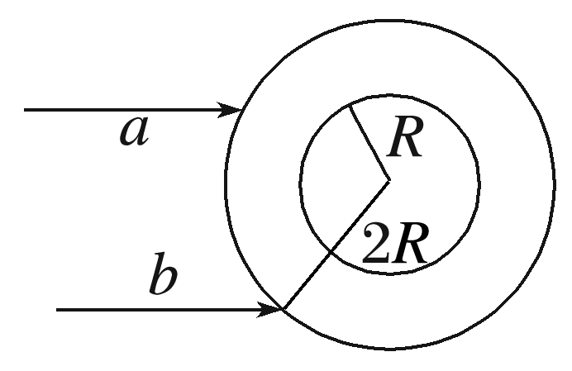

(1)*b*光射向圆柱体外表面的入射角；

(2)*a*、*b*两束光的间距。

1、D析　小球从*O*→*B*→*O*只完成半个全振动，B错误；从*A*→*B*是半个全振动，用时2 s，所以振动周期是4 s，振幅*A*＝＝10 cm，A错误；因为*t*＝6 s＝1*T*，所以小球经过的路程为4*A*＋2*A*＝6*A*＝60 cm，D正确；从*O*开始经过3 s，小球处在最大位移处(*A*或*B*)，C错误。

2、

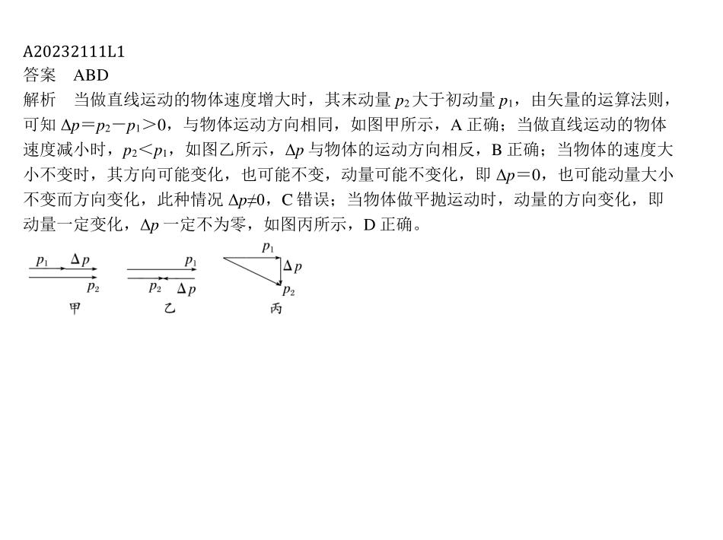

3、ABC潜艇利用声呐探测周围物体的分布情况，隐形飞机怪异的外形及表面涂特殊隐形物质，雷达的工作原理都是利用了波的反射原理，故B、C正确，D错误；水波从深水区传到浅水区改变传播方向的现象，是波的折射现象，故A正确。

4、ABCD1)CCD　(2)A　(3)2.05　(4)解析　(1)调节光源高度使光束沿遮光筒轴线照在屏中心时，不需放单缝和双缝，故D错误；测量某条干涉亮条纹位置时，应使分划板中心刻线与该亮条纹的中心对齐，故C正确；*n*条亮条纹之间有*n*－1个间距，相邻两条亮条纹的间距Δ*x*＝，故B正确；滤光片的作用是获得单色光，取下滤光片后，入射光为白光，光屏上将出现彩色的干涉条纹，故A正确。(2)干涉条纹是明暗相间的等间距条纹，故D正确，C错误。(3)游标卡尺读数为2 mm＋1×0.05 mm＝2.05 mm。(4)相邻两亮条纹间距为，由干涉条纹与波长间的关系可知＝*λ*，解得*λ*＝。

5、答案　C解析　光线射到水面时一定发生反射，所以反射光中红光和蓝光都有，故D图不可能；由于红光的频率比蓝光的小，红光的折射率比蓝光的小，由临界角公式sin *C*＝知，红光的临界角比蓝光的大，所以在水面上若蓝光不发生全反射，则红光也一定不会发生全反射，故B图不可能；当两种色光都能折射到空气中时，根据折射定律*n*＝知，红光与蓝光的折射率不同，在入射角相等时，折射角一定不同，故A不可能；综上，只有C可能。

6、答案　(1)60°　(2)(＋1)*R*解析　(1)设*b*光的入射角为*i*，折射角为*γ*，由几何关系知sin *γ*＝＝由折射定律*n*＝，则得*i*＝60°(2)设*a*光在圆柱体外表面的入射角为*i*′，折射角为*γ*′，折射光线在内表面的入射角为*i*″＝*C*，由折射定律*n*＝，又sin *C*＝由正弦定理＝联立解得sin *i*′＝，*i*′＝30°则*y*＝2*R*·sin 60°＋2*R*·sin 30°＝(＋1)*R*故*a*、*b*两束光的间距为(＋1)*R*。专题强化练(共60分)1～4题每题4分，5题8分，共24分